

**Piri Reis Üniversitesi, İstanbul**

**Bilgisayar Programcılığı Bölümü**

**Teknik Rapor**

PRU-CP-TR2025-01

v1.0

19/01/2025

**UTE WarTech E-Ticaret Sitesi**

Umut Kerim Acar, Tuna Durukan ve Emir Değirmenci

**Elektronik Versiyon Bağlantısı:** <https://github.com/Ukerma/uteWarTechEcommerce>

**Üniversite ve Departman Adı:** Piri Reis Üniversitesi, Bilgisayar Programcılığı

**Genel Bakış:** Doküman, e-ticaret sitesinin geliştirilme sürecini ve dokümantasyon detaylarını içerir.

**Hedef Kitle:** Proje ekibi, mentörler ve teknik değerlendiriciler.

**Proje Takım Üyeleri:**

|  |  |
| --- | --- |
| **Umut Kerim ACAR** | Frontend, Backend Geliştirici, UI/UX, Grafik Tasarımcısı ve Veritabanı Uzmanı |
| **Tuna DURUKAN** | Backend Geliştirici, Kalite Güvence ve Test Uzmanı |
| **Emir DEĞİRMENCİ** | Sistem ve Ağ Yöneticisi, Hosting, Domain ve Test Uzmanı |

**Kapsam**

E-ticaret platformunun geliştirilmesi için yapılan tasarımlar, kodlama süreçleri, kullanılan teknolojiler ve proje ekibinin sorumlulukları bu dokümanda detaylı bir şekilde sunulmaktadır.

**İçerik Başlıkları**

1. Proje Arka Planı
2. Amaç
3. Yazılım Gereksinim Belirlemesi
4. Yazılım Proje Yönetim Planı
5. Yazılım Tasarım Açıklaması
6. Veritabanı Tasarımı
7. Sistem Test Belgesi
8. Ekran Görüntüleri ve Arayüz İncelemesi
9. Kod Örnekleri ve Açıklamaları
10. Sonuç ve Gelecekteki Çalışmalar
11. Kaynakça

**Öz**

**UTE WarTech** projesi, askeri uçak satışı için tasarlanmış, modülerlik ve ölçeklenebilirlik odaklı gelişmiş bir e-ticaret web uygulamasıdır. **ASP.NET Core** **MVC** ve **Entity Framework** kullanılarak geliştirilen proje, kullanıcı kimlik doğrulama, alışveriş sepeti, ürün yönetimi ve ödeme işlemlerini verimli bir şekilde yönetir. Veritabanı işlemleri **MSSQL** üzerinden gerçekleştirilmekte ve proje mimarisi, **Admin** ve **User** işlevlerini ayırmak için alanlar kullanmaktadır.

**Ana Özellikler:**

* **Areas: Admin** (banner, sipariş, ayar yönetimi vb.) ve **User** (ana sayfa ve sipariş görünümleri) için ayrı modüller.
* **Controllers:** Kimlik doğrulama, ürün yönetimi, sepet işlemleri ve alan bazlı admin/kullanıcı işlevlerini içerir.
* **Models:**
  + **DB:** **Product**, **Order**, **User** gibi veritabanı varlıklarını içerir.
  + **ViewModels:** **CartViewModel**, **LoginViewModel** gibi özelleştirilmiş yapılarla veri akışını optimize eder.
* **Views:** Hem admin hem de kullanıcı rolleri için özelleştirilmiş arayüzler, temiz ve kullanıcı dostu bir UI sunar.
* **Program.cs:** Çerez tabanlı kimlik doğrulama, veritabanı servisleri ve middleware yapılandırmalarını içerir.

Proje, modüler yapısıyla sürdürülebilirlik ve ölçeklenebilirlik sunar. Statik varlıklar için kullanılan **wwwroot** klasörü, sorunsuz bir UI performansı sağlar. Ödeme sistemi entegrasyonları, ödeme sürecini geliştirirken, admin yetenekleri arka uç yönetimini kolaylaştırır.

**1. Proje Arka Planı**

**Bilgisayar Programcılığı Alanında E-Ticaret Projelerinin Önemi**

E-ticaret projeleri, bilgisayar programcılığı alanında önemli bir yere sahiptir. Bu projeler, veritabanı işlemleri, sunucu tarafı programlama ve kullanıcı arayüzü geliştirme konularında pratik bir deneyim sunar. Öğrenciler, bu tür projeler sayesinde çeşitli programlama kavramlarını entegre ederken gerçek dünya sorunlarına çözüm geliştirme imkanı bulurlar. **UTE WarTech** projesi, akademik bir ödev kapsamında geliştirilmiş olup, dinamik ve veritabanı odaklı bir web uygulaması oluşturma becerilerini sergilemektedir. Proje, askeri uçak satışını konu almakta ve modern teknolojiler olan **ASP.NET Core MVC**, **Entity Framework** ve **MSSQL**'i uygulamaktadır.

**Akademik Programlama Projelerinde Dokümantasyonun Rolü**

Dokümantasyon, akademik programlama projelerinde projenin hedeflerini, uygulamasını ve işlevselliğini net bir şekilde ileterek kritik bir rol oynar. Öğrenciler için dokümantasyon, kodlarını ve projelerini sistematik bir şekilde yapılandırmalarını teşvik eden ve aynı zamanda endüstri standartlarına hazırlayan bir öğrenme aracıdır. Bu projede, dokümantasyon geliştirme sürecini, teknik bileşenleri ve pratik sonuçları kaydederek hem kullanıcılar için bir rehber hem de gelecekteki iyileştirmeler için bir referans görevi görmektedir.

**IEEE Standartları ve Bu Rapora Uyarlanması**

Bu proje akademik bir çalışma olmasına rağmen, dokümantasyon ilgili **IEEE** standartlarına uygun olarak yapılandırılmıştır. Bu standartlar, dokümantasyonun açıklık, tutarlılık ve teknik doğruluk sunmasını sağlar. Bu standartların benimsenmesi, raporun profesyonel bir yaklaşımı yansıtmasını sağlamakta ve öğrencileri gerçek dünya uygulamalarına ve iş birliği içinde yazılım geliştirme süreçlerine hazırlamaktadır.

**2. Amaç**

Bu proje, **Piri Reis Üniversitesi İnternet Programcılığı** dersi kapsamında bir web uygulaması geliştirme yetkinliklerini pekiştirmek amacıyla hazırlanmıştır. Projenin temel amacı, kullanıcı dostu bir e-ticaret platformu geliştirerek, kullanıcılara ürün araması, satın alma ve sepet işlemleri gibi e-ticaret deneyimini kolaylaştıran bir çözüm sunmaktır. Ayrıca yöneticilere ürün yönetimi, sipariş takibi gibi işlevleri basitleştiren bir sistem sağlamaktadır.

Bu platform, modern yazılım geliştirme teknikleri kullanılarak **ASP.NET MVC** şablonu ve **MSSQL** ile dinamik bir yapı oluşturulması hedefiyle geliştirilmiştir. Proje, güvenlik, performans ve ölçeklenebilirlik gibi temel gereksinimleri karşılamakla birlikte, ekip çalışması, teorik bilgilerin pratik uygulamaya dönüştürülmesi ve yazılım geliştirme süreçlerinin öğrenilmesi açısından da önemli bir eğitim çalışmasıdır.

**3. Yazılım Gereksinim Belirlemesi**

**3.1. Özel Gereksinimler**

* **Kullanıcı Arayüzü:**
  + Platform, kullanıcıların giriş yapması, ürün araması, alışveriş sepetine ürün eklemesi ve satın alma işlemlerini tamamlaması için optimize edilmiştir.
  + Yöneticiler, ürünleri, siparişleri, banner’ları ve platform ayarlarını yönetmek için özel bir panele sahiptir.
* **Donanım Arayüzleri:**
  + **Minimum sistem gereksinimleri:**
    - 4 GB RAM
    - 2 GHz işlemci
  + **Önerilen sistem gereksinimleri:**
    - 8 GB RAM
    - 2.5 GHz veya daha yüksek işlemci
* **Yazılım Arayüzleri:**
  + **Frameworkler:**
    - **.NET 8.0:** Uygulama, modern özellikler ve performans iyileştirmeleri sunan .NET 8.0 üzerinde geliştirilmiştir.
    - **ASP.NET Core MVC:** Web uygulama geliştirme için güçlü bir mimari sağlar.
  + **Veritabanı:** MSSQL 20.0, veritabanı yönetimi için kullanılmıştır.
  + **Paketler:**
    - **Microsoft.EntityFrameworkCore.Design (9.0.0):** Veritabanı yapılandırmaları ve göç işlemleri için destek sağlar.
    - **Microsoft.EntityFrameworkCore.SqlServer (9.0.0):** MSSQL ile sorunsuz entegrasyon sağlar.
    - **Microsoft.EntityFrameworkCore.Tools (9.0.0):** Veritabanı göçleri ve güncellemeleri yönetmek için komut satırı araçları sağlar.
    - **Microsoft.VisualStudio.Web.CodeGeneration.Design (8.0.7):** Kontrolcü, görünüm ve model bileşenlerini kolayca oluşturur.
    - **Microsoft.VisualStudio.Web.CodeGenerators.Mvc (9.0.0):** MVC bileşenlerinin otomatik oluşturulmasını sağlar.
    - **Newtonsoft.Json (13.0.3):** Dinamik veri işlemleri için JSON serileştirme ve seri kaldırma işlevlerini sağlar.
    - **System.Configuration.ConfigurationManager (9.0.1):** Uygulama yapılandırma dosyalarına erişimi kolaylaştırır.
    - **SMTP Mail Server:** Kullanıcıların e-posta adresine şifre sıfırlama kodu göndermek için bir SMTP sunucusu kullanılmaktadır. Bu, güvenli ve hızlı bir şekilde kullanıcıların şifrelerini sıfırlamasını sağlar.
* **Geliştirme Ortamı:** Proje, modern bir IDE deneyimi sunan Visual Studio 2022 üzerinde geliştirilmiştir.

**4. Yazılım Proje Yönetim Planı**

**4.1. Giriş**

**Proje Genel Bakışı**

Bu projenin amacı, askeri uçakların satışı için kullanıcı dostu bir e-ticaret platformu geliştirmektir. Kullanıcılar ürünlere göz atabilir, alışveriş sepetlerini yönetebilir ve satın alma işlemlerini tamamlayabilirken, yöneticiler özel bir admin paneli aracılığıyla ürünleri, siparişleri ve diğer platform ayarlarını yönetebilir.

**Proje Çıktıları:**

* Hem müşteriler hem de yöneticiler için kullanıcı arayüzü (UI).
* Veri yönetimi için MSSQL kullanılarak veritabanı uygulaması.
* Ödeme sistemleri ve dinamik işlevler için API entegrasyonları.
* Yazılım kalitesini sağlamak için test dokümantasyonu ve raporları.

**4.2. Proje Ogranizasyonu**

* **Yazılım Süreç Modeli:**
  + Proje yönetiminde **Agile** yaklaşımı benimsenmiştir.
  + Sürüm kontrolü ve ekip iş birliği için **Git** kullanılmıştır.
  + Her sprint sonunda, sürekli ilerlemeyi ve geri bildirim entegrasyonunu sağlamak için çalışan bir ürün çıktısı sunulmuştur.

**5. Yazılım Tasarım Açıklaması**

**5.1. Sistem Mimari Tasarımı**

* **Seçilen Mimari:**
* Uygulama, MVC (Model-View-Controller) tasarım modelini benimsemiştir. Bu model, uygulamanın üç bağlı bileşene ayrılmasını sağlayarak modülerlik ve ölçeklenebilirlik sunar.
* Bu mimari, sorumlulukların net bir şekilde ayrılmasını sağlar:
  + **Model**: Veri ve iş mantığını yönetir (örneğin, Entity Framework ile veritabanı işlemleri).
  + **View:** Kullanıcı arayüzünü temsil eder (örneğin, dinamik oluşturma için Razor Görünümleri).
  + **Controller:** Kullanıcı isteklerini yönetir ve model ile görünüm arasındaki koordinasyonu sağlar.
* **Sistem Bileşenleri:**
  + **Kullanıcı Yönetimi:** Kullanıcı kaydı, giriş, rol yönetimi ve profil işlemleri gibi işlevler sağlar.
  + **Ürün Yönetimi:** Admin paneli üzerinden ürünler, banner’lar ve kategoriler için CRUD işlemlerini içerir.
  + **Admin ve Kullanıcı Alanları:** Kullanıcı işlemleri (alışveriş, siparişler) ve admin görevleri (ürün ve sipariş yönetimi) için ayrı modüller bulunmaktadır.

**6. Veritabanı Tasarımı**

**6.1. Genel Bakış**

Bu veritabanı, e-ticaret platformunun gereksinimlerini karşılamak için ilişkisel bir yapı kullanılarak tasarlanmıştır. Veritabanı, ölçeklenebilirlik, veri bütünlüğü ve yüksek performans sağlamak amacıyla MSSQL 20.0 üzerinde geliştirilmiştir. Tablolar, kullanıcı yönetimi, ürün kataloğu, siparişler ve indirim kuponları gibi temel işlevleri desteklemek için tasarlanmıştır. Tasarım, tablolar arasında 1:N ilişkilerini içermekte ve verilerin normalleştirilmiş bir şekilde saklanmasını sağlamaktadır.

**Veritabanı ER Diyagramı:**

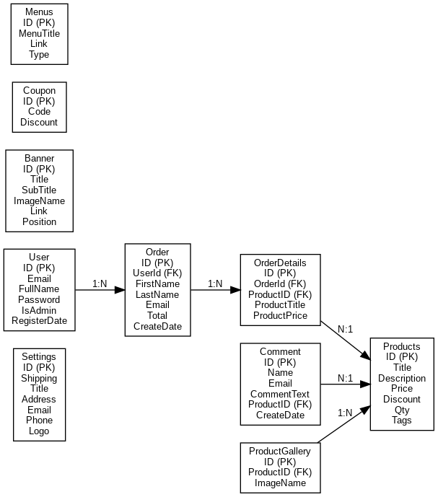

**6.2 Tablolar ve Açıklamaları**

* **dbo.User**

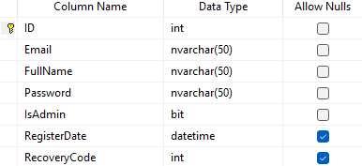

* + **Açıklama:** Kullanıcı bilgilerini, giriş bilgilerini ve yönetici yetkilerini saklar.
  + **Birincil Anahtar (Primary Key):** ID
  + **Alanlar:**
    - **ID:** Kullanıcı için benzersiz tanımlayıcı.
    - **Email:** Kullanıcının e-posta adresi (benzersiz).
    - **FullName:** Kullanıcının tam adı.
    - **Password:** Şifre (şifrelenmiş).
    - **IsAdmin:** Kullanıcının admin olup olmadığını belirten boolean değer.
    - **RegisterDate:** Kullanıcının kayıt tarihi.
    - **RecoveryCode:** Şifre kurtarma kodu.
  + **İlişkiler:**
    - **dbo.Order** tablosu, **UserId** alanı üzerinden bu tabloya bağlıdır.
* **dbo.Banner**

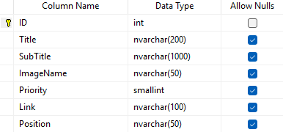

* + **Açıklama:** Ana sayfa veya belirli bölümler için banner bilgilerini saklar.
  + **Birincil Anahtar (Primary Key):** ID
  + **Alanlar:**
    - **ID:** Banner için benzersiz tanımlayıcı.
    - **Title:** Banner başlığı.
    - **SubTitle:** Ek açıklama için alt başlık.
    - **ImageName:** Banner görselinin yolu veya adı.
    - **Priority:** Banner’ın gösterim sırasını belirten öncelik değeri.
    - **Link:** Banner’a tıklandığında yönlendirme yapılacak bağlantı.
    - **Position:** Banner’ın nerede gösterileceğini belirten konum (ör. slider).
* **dbo.Settings**

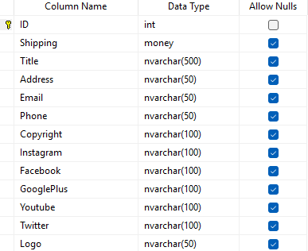

* + **Açıklama:** Platform genelindeki ayarları ve yapılandırmaları saklar.
  + **Birincil Anahtar (Primary Key):** ID
  + **Alanlar:**
    - **ID:** Ayar için benzersiz tanımlayıcı.
    - **Shipping:** Varsayılan kargo ücreti.
    - **Title:** Web sitesi veya şirket adı.
    - **Address, Email, Phone:** İletişim bilgileri.
    - **Logo:** Şirket logosunun yolu veya adı.
    - **Sosyal medya alanları:** Instagram, Facebook, Twitter.
* **dbo.Products**

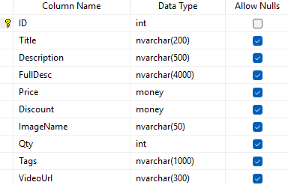

* + **Açıklama:** Ürün kataloğunu yönetir.
  + **Birincil Anahtar (Primary Key):** ID
  + **Alanlar:**
    - **ID:** Ürün için benzersiz tanımlayıcı.
    - **Title:** Ürün adı.
    - **Description ve FullDesc:** Ürünün kısa ve detaylı açıklamaları.
    - **Price:** Ürünün temel fiyatı.
    - **Discount:** Ürüne uygulanan indirim.
    - **ImageName:** Ürünün ana görselinin yolu.
    - **Qty:** Stok miktarı.
    - **Tags:** Ürün arama için anahtar kelimeler.
    - **VideoUrl:** Ürün tanıtımı için video bağlantısı (isteğe bağlı).
  + **İlişkiler:**
    - **dbo.ProductGallery** ve **dbo.Comment** tabloları bu tabloya bağlıdır.
* **dbo.ProductGallery**

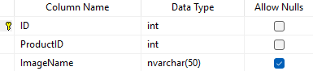

* + **Açıklama:** Ürünler için ek görselleri saklar.
  + **Birincil Anahtar (Primary Key):** ID
  + **Alanlar:**
    - **ID:** Galeri görselleri için benzersiz tanımlayıcı.
    - **ProductID:** dbo.Products tablosuna bağlanan yabancı anahtar (Foreign Key).
    - **ImageName:** Görselin adı veya yolu.
* **dbo.Order**

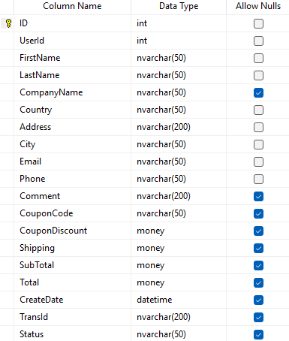

* + **Açıklama:** Sipariş detaylarını saklar. Bu tablo, kullanıcıların satın alma işlemleri sırasında girilen bilgileri, sipariş durumunu ve ödeme bilgilerini içerir.
  + **Birincil Anahtar (Primary Key):** ID
  + **Alanlar:**
    - **ID:** Sipariş için benzersiz tanımlayıcı.
    - **UserId:** Siparişi veren kullanıcının ID'si (dbo.User tablosuna bağlanan yabancı anahtar).
    - **FirstName:** Müşterinin adı (teslimat için).
    - **LastName:** Müşterinin soyadı.
    - **CompanyName:** Müşterinin şirket adı (isteğe bağlı).
    - **Country:** Teslimat yapılacak ülke.
    - **Address:** Müşterinin adresi.
    - **City:** Teslimat yapılacak şehir.
    - **Email:** Siparişle ilgili iletişim için kullanılan e-posta adresi.
    - **Phone:** Müşteri telefon numarası.
    - **Comment:** Siparişle ilgili müşteri notları veya yorumları.
    - **CouponCode:** Uygulanan kupon kodu (eğer varsa).
    - **CouponDiscount:** Kupon indirim yüzdesi veya tutarı.
    - **Shipping:** Siparişin kargo ücreti.
    - **SubTotal:** Kupon indirimi ve kargo ücreti hariç siparişin toplam tutarı.
    - **Total:** Siparişin toplam maliyeti (indirim ve kargo dahil).
    - **CreateDate:** Siparişin oluşturulduğu tarih ve saat.
    - **TransId:** Ödeme işlem kimliği (örneğin, PayPal işlem ID'si).
    - **Status:** Siparişin mevcut durumu (ör. "Pending", "Shipped", "Completed").
  + **İlişkiler:**
    - **1:N İlişkisi: dbo.Order** tablosu, **dbo.OrderDetails** ile ilişkilidir. Bir siparişin birden fazla detayı olabilir (örn. ürünler).
* **dbo.OrderDetails**

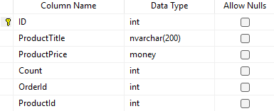

* + **Açıklama:** Bir sipariş içindeki ürün bilgilerini yönetir.
  + **Birincil Anahtar (Primary Key):** ID
  + **Alanlar:**
    - **ID:** Sipariş detayı için benzersiz tanımlayıcı.
    - **OrderId: dbo.Order** tablosuna bağlanan yabancı anahtar (Foreign Key).
    - **ProductID: dbo.Products** tablosuna bağlanan yabancı anahtar (Foreign Key).
    - **ProductTitle:** Sipariş edilen ürünün adı.
    - **ProductPrice:** Ürünün fiyatı.
    - **Count:** Sipariş edilen ürün adedi.
* **dbo.Menus**

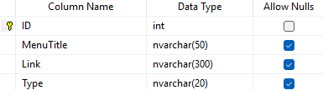

* + **Açıklama:** Web sitesi için navigasyon menülerini tanımlar.
  + **Birincil Anahtar (Primary Key):** ID
  + **Alanlar:**
    - **ID:** Menü öğesi için benzersiz tanımlayıcı.
    - **MenuTitle:** Menü adı.
    - **Link:** Menü bağlantısı.
    - **Type:** Menü türü (ör. üst bilgi, alt bilgi).
* **dbo.Coupon**

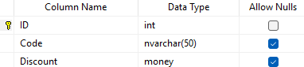

* + **Açıklama:** Promosyon kodlarını yönetir.
  + **Birincil Anahtar (Primary Key):** ID
  + **Alanlar:**
    - **ID:** Kupon için benzersiz tanımlayıcı.
    - **Code:** Kupon kodu.
    - **Discount:** İndirim yüzdesi veya miktarı.
* **dbo.Comment**

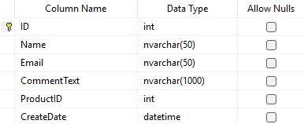

* + **Açıklama:** Ürünler için kullanıcı yorumlarını saklar.
  + **Birincil Anahtar (Primary Key):** ID
  + **Alanlar:**
    - **ID:** Yorum için benzersiz tanımlayıcı.
    - **Name, Email:** Kullanıcı bilgileri.
    - **CommentText:** Yorum içeriği.
    - **ProductID: dbo.Products** tablosuna bağlanan yabancı anahtar (Foreign Key).
    - **CreateDate:** Yorumun oluşturulma tarihi.

**7. Sistem Test Belgesi**

**7.1 Test Planı**

* **Kullanıcı Girişi Testi:**
  + **Amaç:** Kullanıcıların başarılı bir şekilde kayıt, giriş ve çıkış yapabildiğini doğrulamak.
  + **Test Adımları:**
    - Giriş sayfasına gidin.
    - Geçerli ve geçersiz kimlik bilgilerini girin.
    - Her senaryo için davranışı doğrulayın.
  + **Beklenen Sonuçlar:**
    - Geçerli kimlik bilgileriyle başarılı giriş.
    - Geçersiz kimlik bilgileri için uygun hata mesajları.
* **Ürün Ekleme ve Düzenleme Testi:**
  + **Amaç:** Yöneticilerin admin panelinde yeni ürünler ekleyebildiğini ve mevcut ürünleri düzenleyebildiğini doğrulamak.
  + **Test Adımları:**
    - Admin kullanıcı olarak giriş yapın.
    - Ürün yönetim bölümüne gidin.
    - Geçerli bilgilerle yeni bir ürün ekleyin ve kaydedin.
    - Ürün detaylarını düzenleyin ve değişiklikleri doğrulayın.
  + **Beklenen Sonuçlar:**
    - Yeni ürünlerin başarıyla eklenmesi.
    - Ürün düzenlemelerinin veritabanında ve arayüzde doğru şekilde yansıması.
* **Sepet İşlemleri Testi:**
  + **Amaç:** Alışveriş sepetine ürün ekleme, güncelleme ve kaldırma işlevlerinin doğruluğunu test etmek.
  + **Test Adımları:**
    - Kullanıcı olarak giriş yapın.
    - Sepete bir veya daha fazla ürün ekleyin.
    - Sepetteki ürünlerin miktarını güncelleyin.
    - Sepetten bir ürünü kaldırın.
  + **Beklenen Sonuçlar:**
    - Ürünlerin sepete başarıyla eklenmesi.
    - Miktar güncellemelerinin ve ürün kaldırma işlemlerinin doğru çalışması.
* **Şifre Sıfırlama Testi:**
  + **Amaç:** Kullanıcıların kayıtlı e-posta adreslerine gönderilen kurtarma kodunu kullanarak şifrelerini güvenli bir şekilde sıfırlayabildiğini doğrulamak.
  + **Test Adımları:**
    - "Şifremi Unuttum" sayfasına gidin.
    - Kayıtlı bir e-posta adresi girin.
    - SMTP üzerinden e-postaya bir kurtarma kodu gönderildiğini doğrulayın.
    - "Şifre Sıfırla" sayfasına kurtarma kodunu girin.
    - Yeni bir şifre belirleyin ve onaylayın.
    - Yeni şifre ile giriş yaparak işlevselliği doğrulayın.
  + **Beklenen Sonuçlar:**
    - Kurtarma kodu doğru e-posta adresine gönderilir.
    - Kullanıcı, kurtarma kodunu kullanarak şifresini sıfırlayabilir.
    - Yeni şifre ile başarılı giriş yapılırken eski şifre geçersiz olur.
* **Şifre Güncelleme Testi:**
  + **Amaç:** Giriş yapan kullanıcıların mevcut şifrelerini doğru şekilde güncelleyebildiğini doğrulamak.
  + **Test Adımları:**
    - Kullanıcı hesabına giriş yapın.
    - Profildeki "Şifre Değiştir" bölümüne gidin.
    - Mevcut şifreyi ve yeni şifreyi girin.
    - Yeni şifreyi onaylayın ve değişiklikleri kaydedin.
    - Çıkış yapın ve yeni şifre ile giriş yaparak işlevselliği doğrulayın.
  + **Beklenen Sonuçlar:**
    - Doğru mevcut şifre girildiğinde şifre başarılı bir şekilde güncellenir.
    - Yeni şifre ile giriş yapılırken eski şifre geçersiz olur.

**8. Ekran Görüntüleri ve Arayüz İncelemesi**

**8.1. Kullanıcı Sayfaları**

**8.1.1. Anasayfa**

Bu ekran, e-ticaret platformunun ana sayfasını göstermektedir. Kullanıcılar, bu sayfada popüler ürünler, sloganlar ve kampanya detayları ile karşılaşır. **Explore Now** butonu, ürün detaylarına hızlı erişim sağlar.

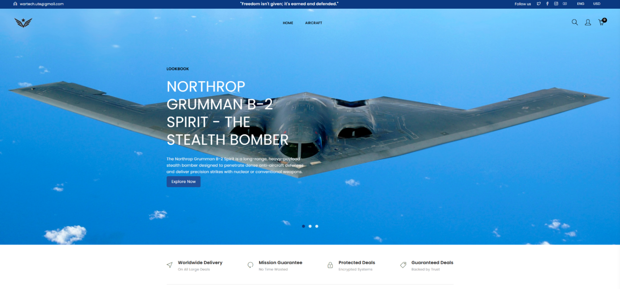Anasayfanın alt kısmında yer alan bölümler, kullanıcıların ürün koleksiyonlarını keşfetmesine ve sosyal medya bağlantılarına erişmesine olanak tanır. Footer, iletişim bilgileri ve sosyal medya hesaplarıyla zenginleştirilmiştir.

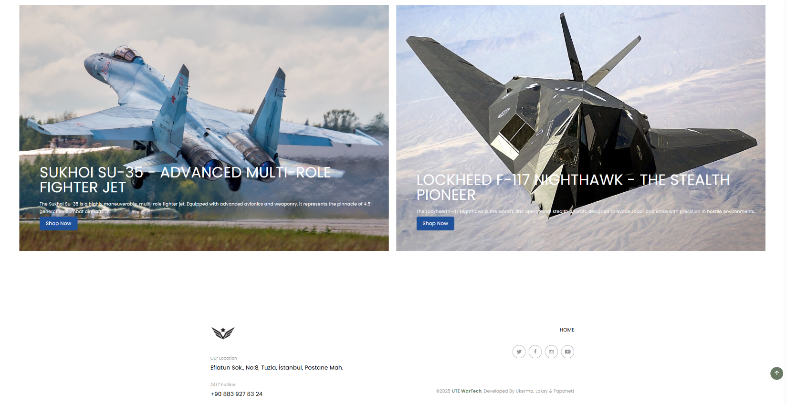

**8.1.2. Ürünler Sayfası**

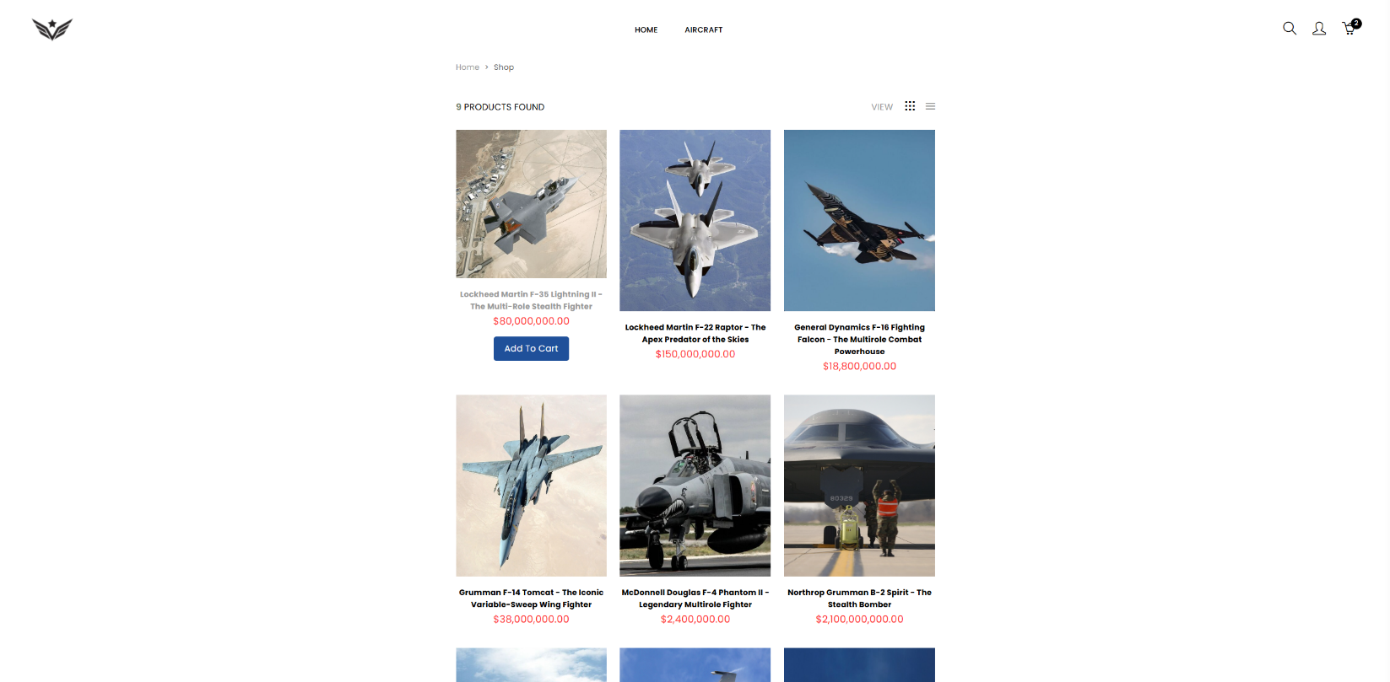Bu ekran, e-ticaret sitesindeki ürünlerin grid düzeninde listelendiği bölümü göstermektedir. Kullanıcılar, her bir ürünün ismini, görselini ve fiyatını bu görünümden görebilir.

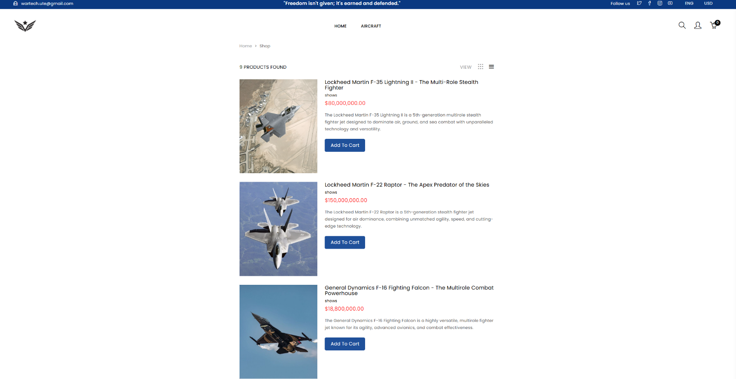Ürünlerin liste düzeninde gösterildiği alternatif bir görünüm. Kullanıcılar, ürün açıklamaları ve "Add to Cart" (Sepete Ekle) butonlarına bu görünümden erişebilir.

**8.1.3. Ürün Detay Sayfası**

Bu ekran, bir ürünün tüm detaylarını sunar. Kullanıcılar ürün görsellerini görüntüleyebilir, fiyat bilgisini görebilir ve stok durumunu öğrenebilir. "Add to Cart" butonuyla ürün sepete eklenebilir.

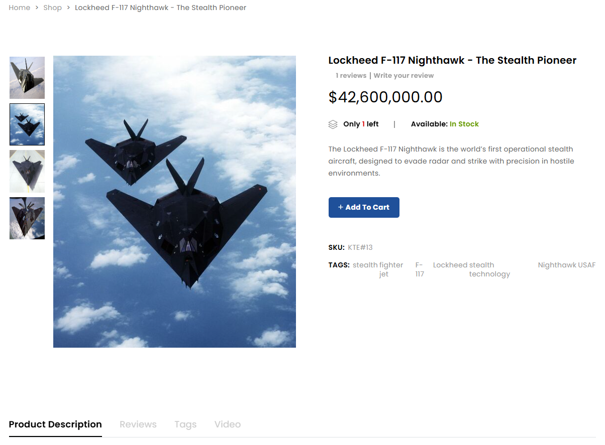

Ürün açıklamaları, anahtar özellikler, avionics (uçak sistemleri) detayları ve geçmişteki rolü gibi bilgileri içerir.

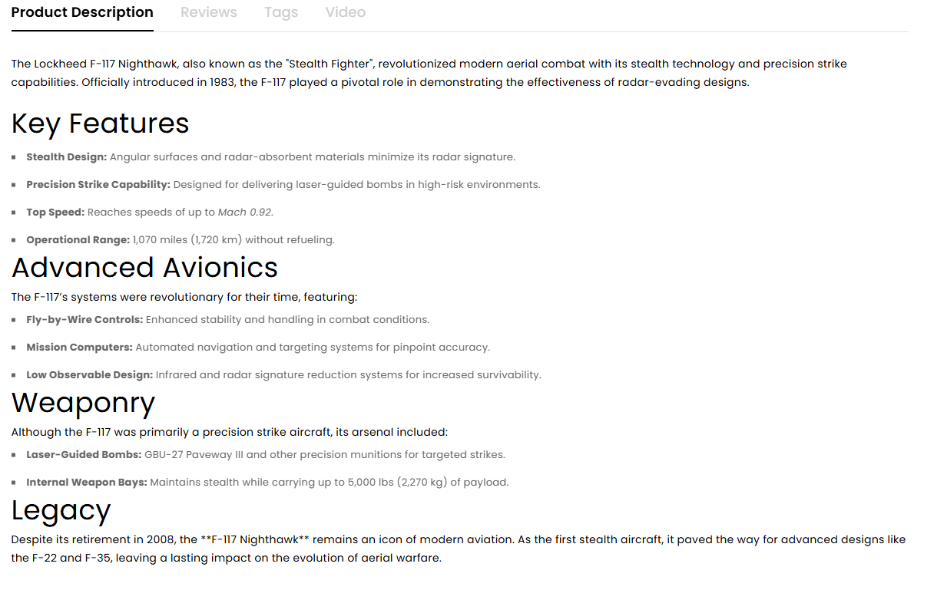

Kullanıcılar, ürün için değerlendirmelerini yazabilir ve diğer kullanıcı yorumlarını okuyabilir. Bu, kullanıcı etkileşimini artırmak için tasarlanmıştır.

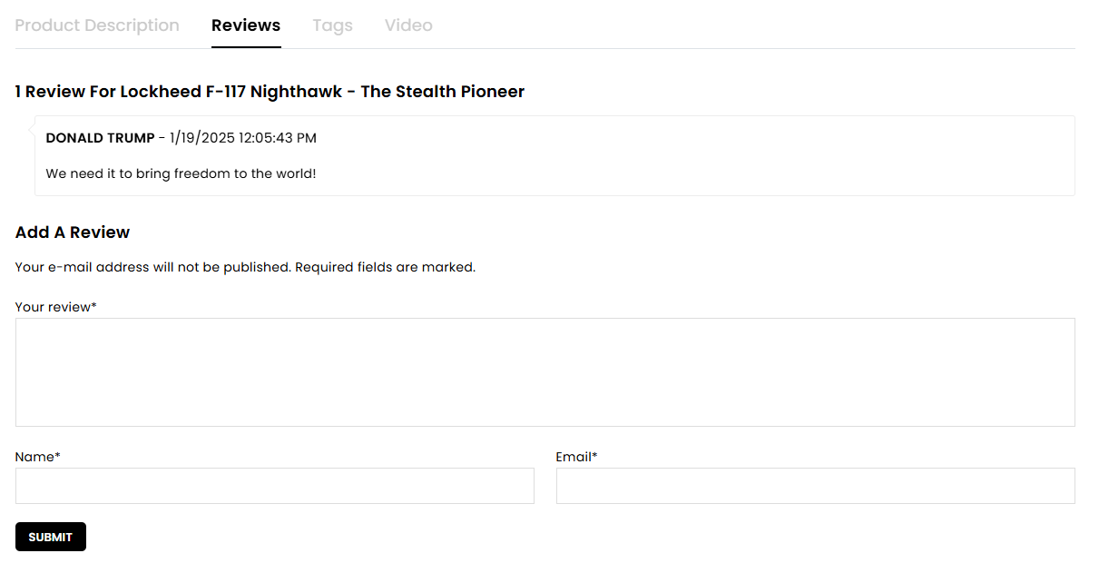

Ürüne ait etiketler, kullanıcılara arama yaparken rehberlik eder ve daha hızlı ürün keşfi sağlar.

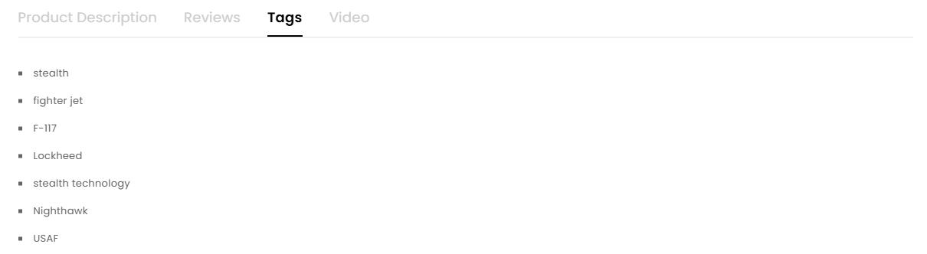

Ürüne ait bir tanıtım videosu, kullanıcıların ürün hakkında daha iyi bilgi sahibi olmalarını sağlar.

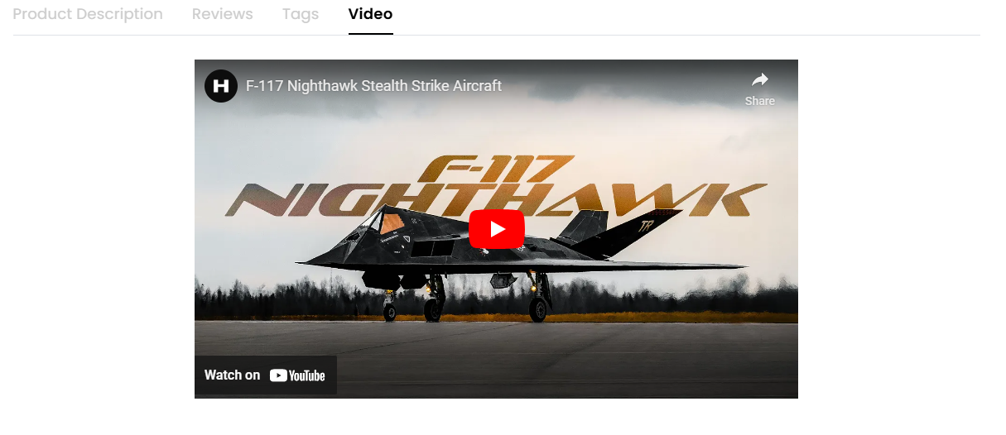

"Other Products" (Diğer Ürünler) bölümü, kullanıcıların mevcut ürüne benzer ya da ilgili diğer ürünlere göz atmasına olanak sağlar. Bu bölüm, e-ticaret platformunda kullanıcı etkileşimini artırmak ve ek satış fırsatları yaratmak amacıyla tasarlanmıştır.

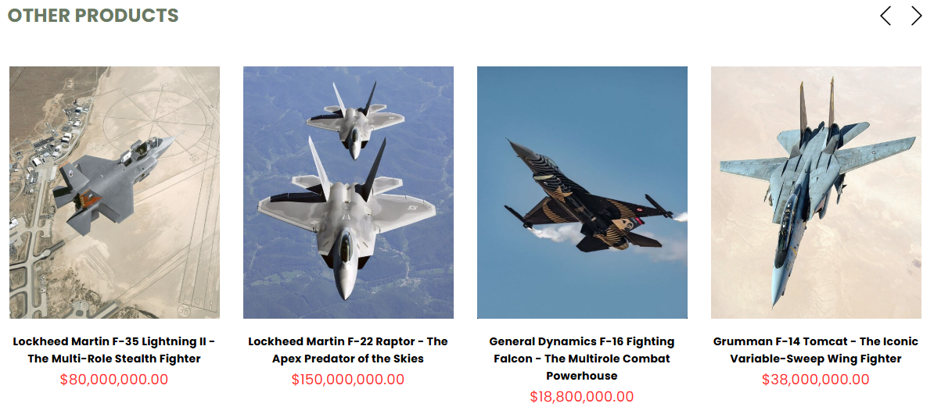

**8.1.4. Sepet Sayfası**

Mini sepet bölümü, kullanıcıların ekledikleri ürünleri hızlıca görmesine ve toplam fiyatı kontrol etmesine olanak tanır. Kullanıcılar, "View Cart" veya "Checkout" butonlarına basarak detaylı işlemlere devam edebilir.

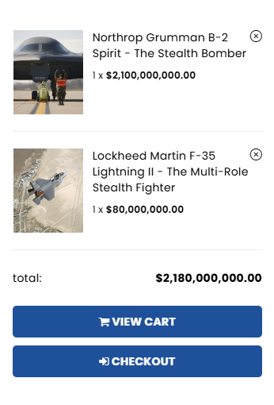

Sepet detay sayfası, ürünlerin miktarını değiştirme, ürünleri kaldırma veya sepete yeni ürün ekleme gibi işlemler için tasarlanmıştır. Ayrıca, kullanıcılar buradan ödeme sürecine ilerleyebilir.

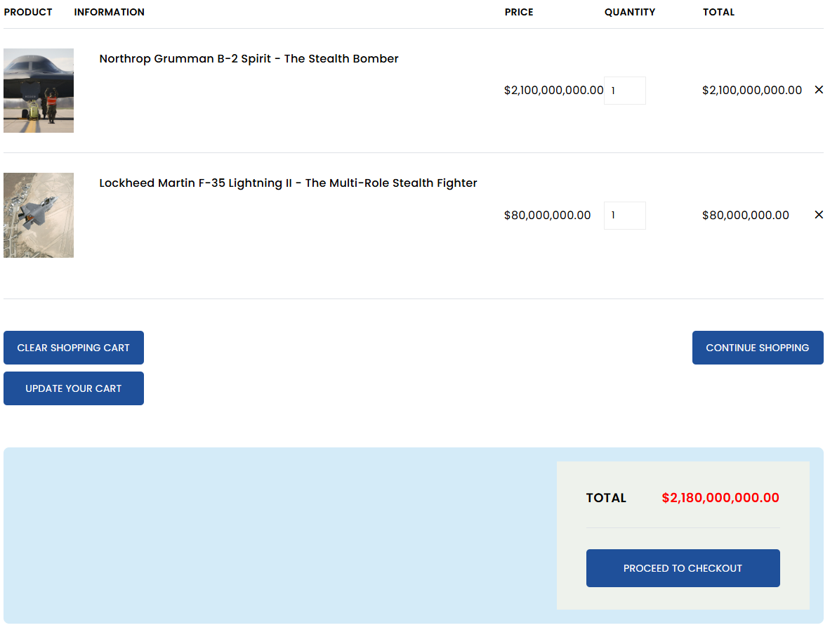

**8.1.5. Ödeme Sayfası**

Ödeme sayfası, kullanıcıların teslimat bilgilerini doldurmasını ve siparişlerini tamamlamasını sağlar. Kullanıcılar kupon kodlarını uygulayabilir ve sipariş toplamını kontrol edebilir.

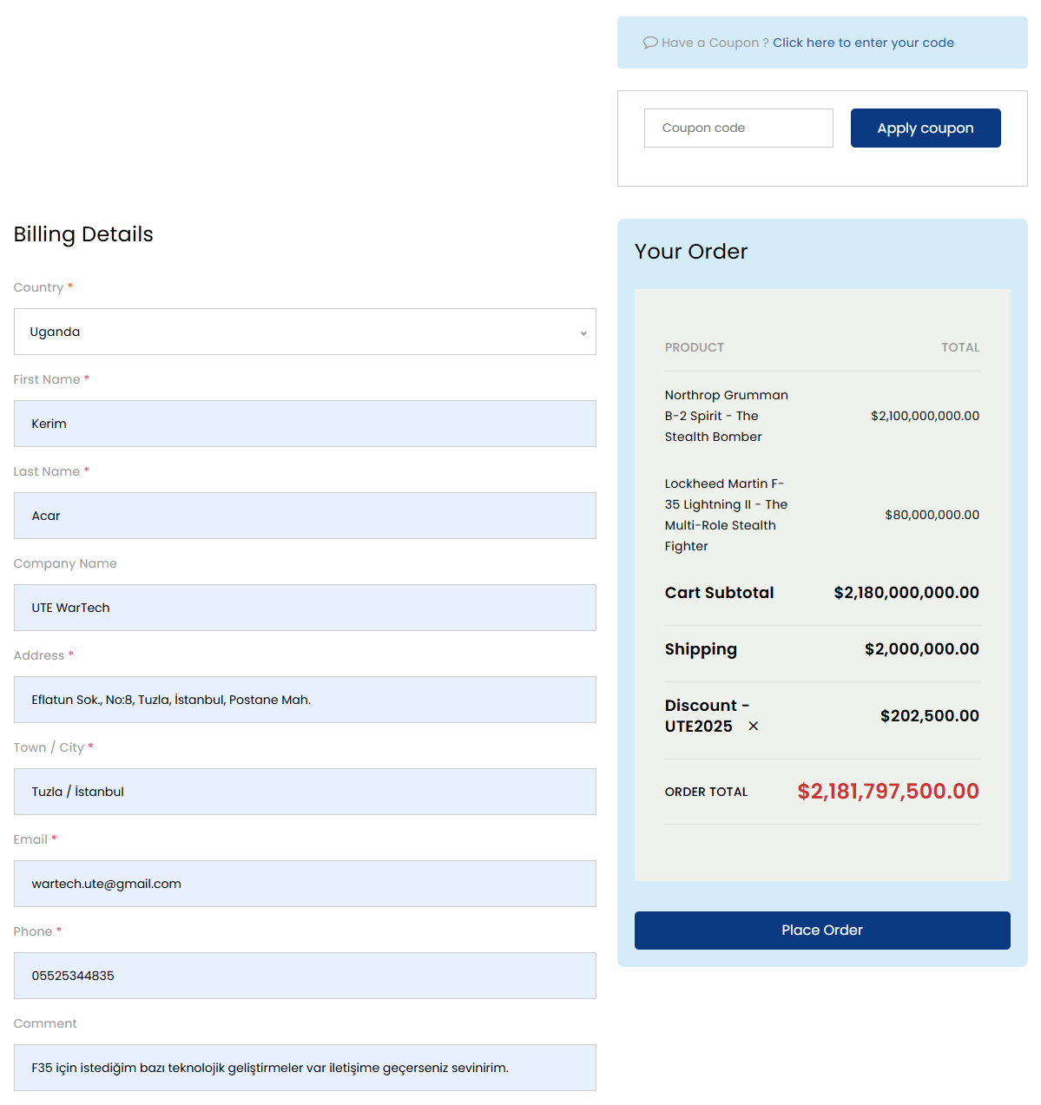

**8.2. Kullanıcı Etkileşimleri**

**8.2.1. Arama Özelliği**

Kullanıcılar, üstteki arama çubuğunu kullanarak ürünler arasında kolayca arama yapabilirler. "Fighter" kelimesiyle yapılan arama sonucunda ilgili ürünler hızlı bir şekilde listelenmiştir.

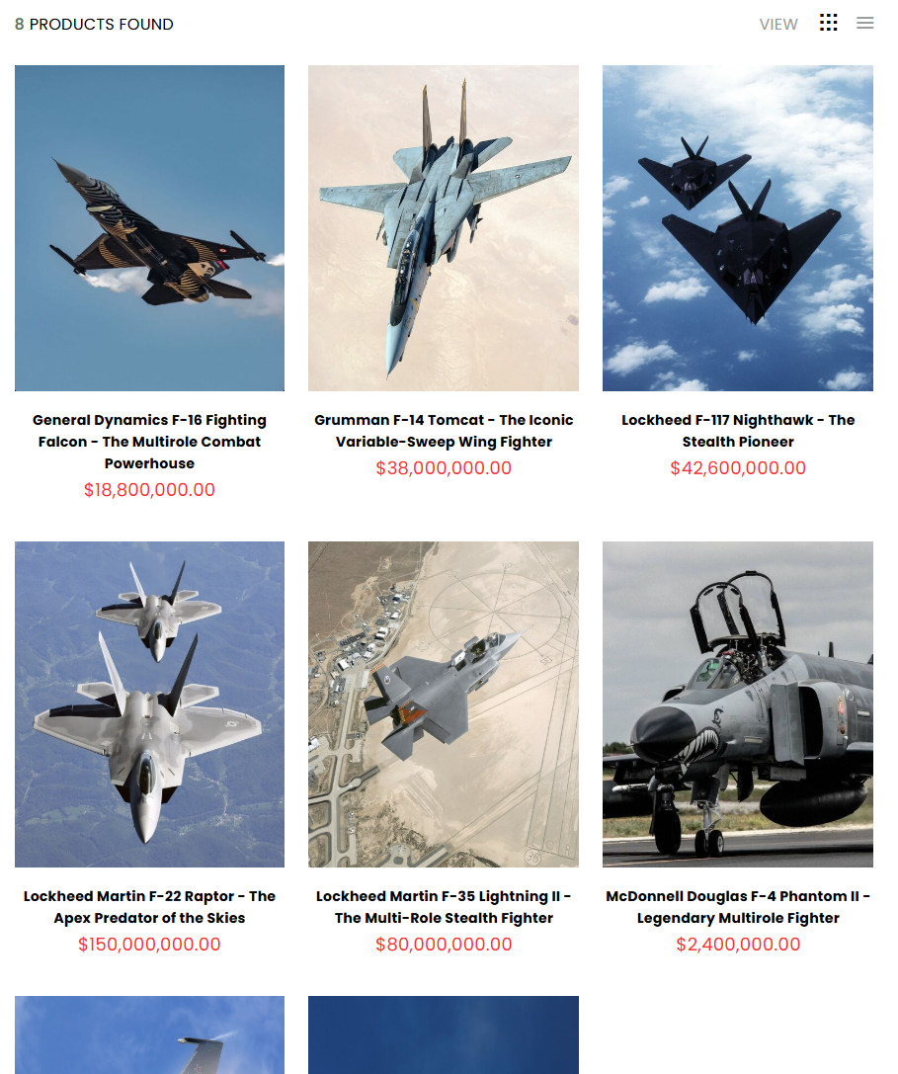

**8.2.2 Kullanıcı Profili ve Navigasyonu**

Kullanıcılar, profil simgesine tıklayarak "My Account", "Order List" ve "Log Out" gibi seçeneklere ulaşabilir. Bu özellik, kullanıcı deneyimini kolaylaştırmak ve hızlı navigasyon sağlamak için tasarlanmıştır.

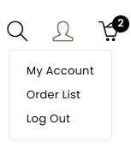

**8.2.2.1. Sipariş Detayları**

Kullanıcılar, sipariş detaylarını görerek satın aldıkları ürünlerin listesini, ödeme toplamını ve teslimat adresi gibi bilgileri gözden geçirebilirler. Bu özellik, sipariş yönetiminde şeffaflık sağlamaktadır.

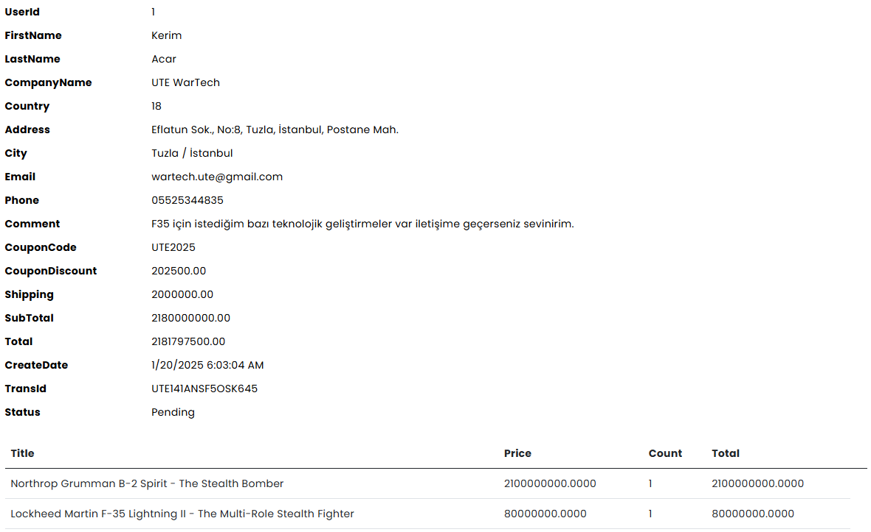

**8.3. Kullanıcı Arayüzü ve İşlevsellik**

**8.3.1. Giriş Sayfası**

Kullanıcılar, e-posta ve şifrelerini girerek sisteme giriş yapabilir. "Forgot your password?" bağlantısı, kullanıcıların şifre sıfırlama işlemi yapmasını sağlar.

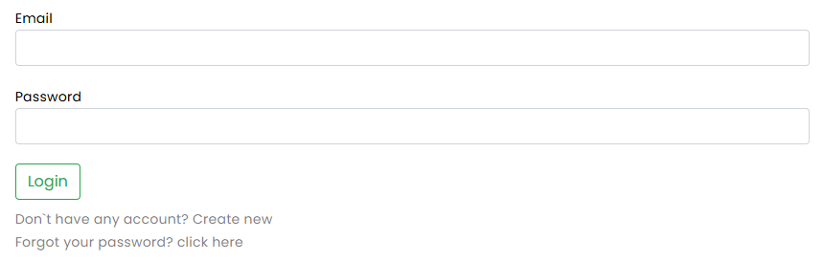

**8.3.2. Kayıt Sayfası**

Yeni kullanıcılar, e-posta, tam ad ve şifre bilgilerini girerek sisteme kaydolabilir. "Register" düğmesine tıklayarak hesap oluşturabilirler.Formun Üstü

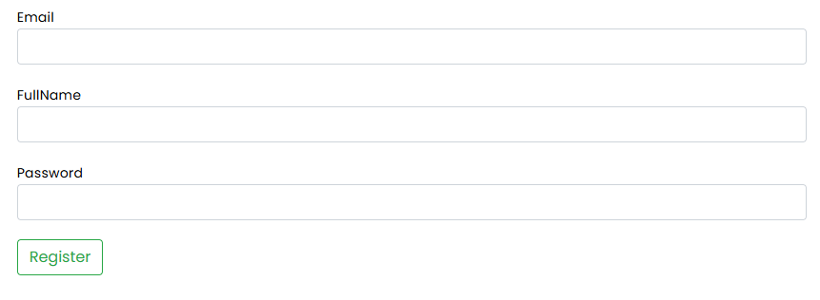

**8.3.3. Şifre Sıfırlama Talebi**

Kullanıcılar, e-posta adreslerini girerek şifre sıfırlama talebinde bulunabilirler. Bu işlem, kullanıcıların kayıtlı e-postalarına bir kurtarma kodu gönderir.

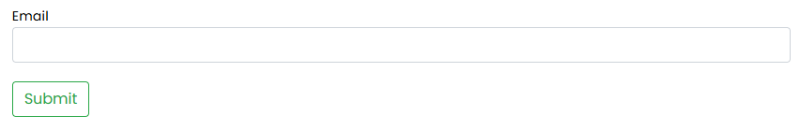

Kullanıcılar, şifre sıfırlama işlemi sırasında e-posta adreslerine gönderilen kurtarma kodunu alırlar. Bu kod, sistemde kimlik doğrulama işlemi için kullanılır.

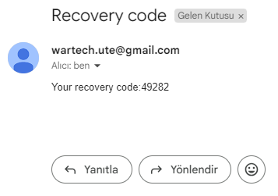

Kullanıcılar, aldıkları kurtarma kodunu ve yeni şifrelerini bu form aracılığıyla sisteme girerek hesaplarının şifresini sıfırlayabilirler. "Reset Password" düğmesine tıklayarak işlemi tamamlarlar.

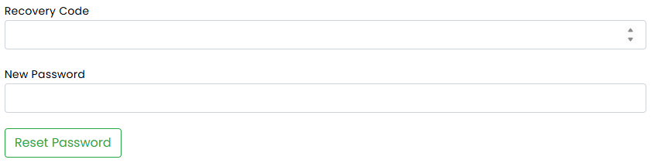

**8.4. Yönetici Paneli Özellikleri**

**8.4.1. Yönetici Ana Sayfası**

Yönetici, ana sayfada "Menus", "Banners", "Products", "Users", "Coupons", "Orders", "Comments", ve "Settings" gibi yönetim seçeneklerine erişebilir. Bu sayfa, sistem yönetimini kolaylaştırmak için tasarlanmıştır.

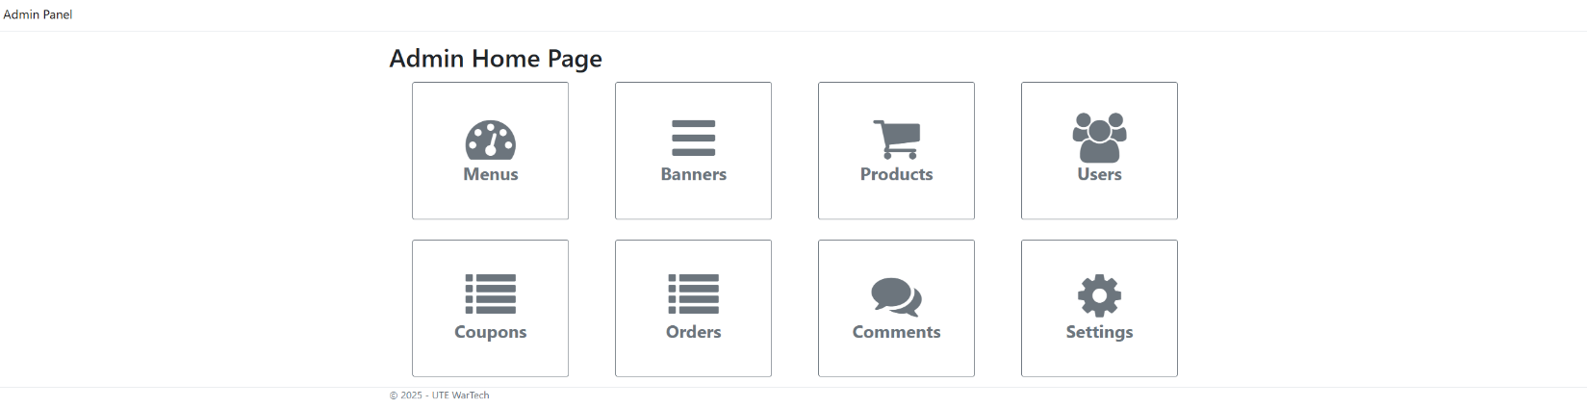**8.4.2. Menü Yönetimi**

Yönetici, mevcut menüleri görüntüleyebilir, düzenleyebilir veya silebilir. Yeni menü oluşturmak için "Create New" bağlantısı kullanılabilir.

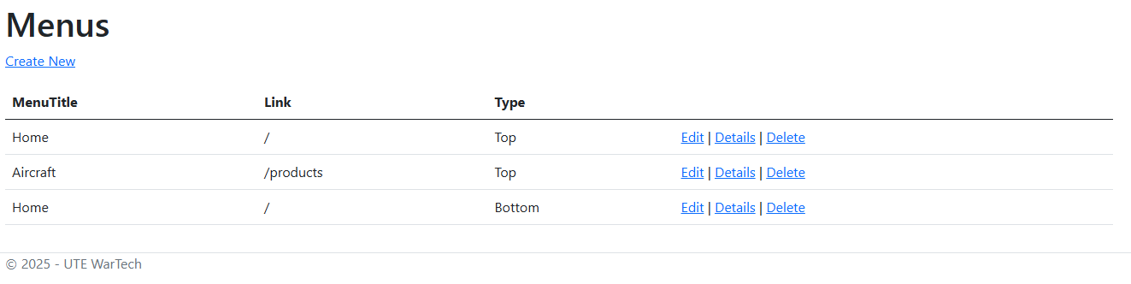

Yönetici, menü başlığı, bağlantı ve tür bilgilerini girerek yeni bir menü ekleyebilir.

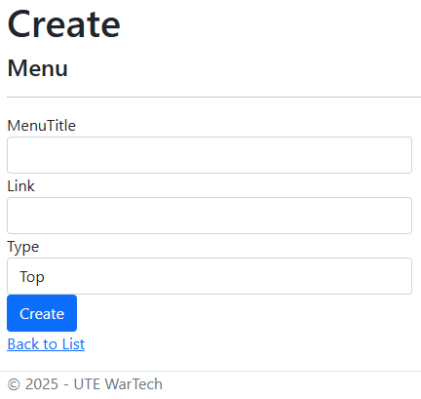

**8.4.3. Banner Yönetimi**

Yönetici, mevcut banner'ları görüntüleyebilir, düzenleyebilir veya silebilir. Yeni banner eklemek için "Create New" bağlantısı kullanılabilir.

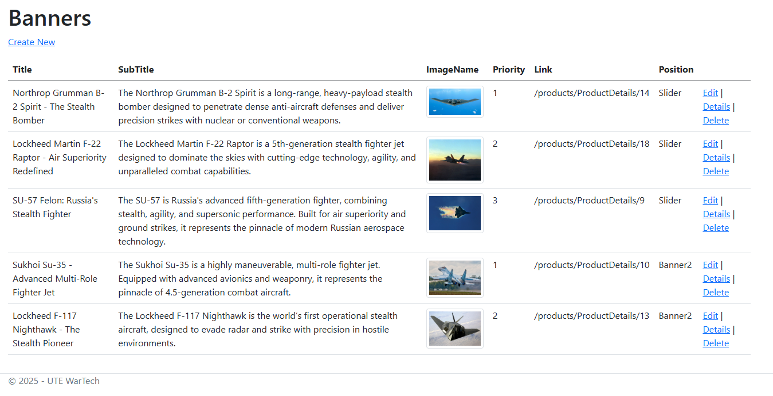

Yönetici, başlık, alt başlık, görsel, öncelik ve bağlantı gibi bilgileri doldurarak yeni bir banner ekleyebilir.

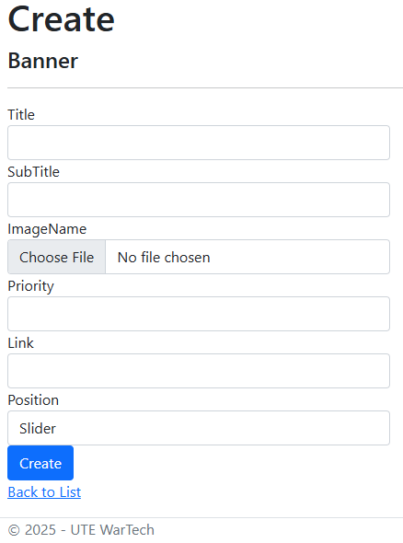

**8.4.4. Ürün Yönetimi**

Yönetici, mevcut ürünleri görüntüleyebilir, düzenleyebilir veya silebilir. Yeni ürün eklemek için "Create New" bağlantısı kullanılabilir.

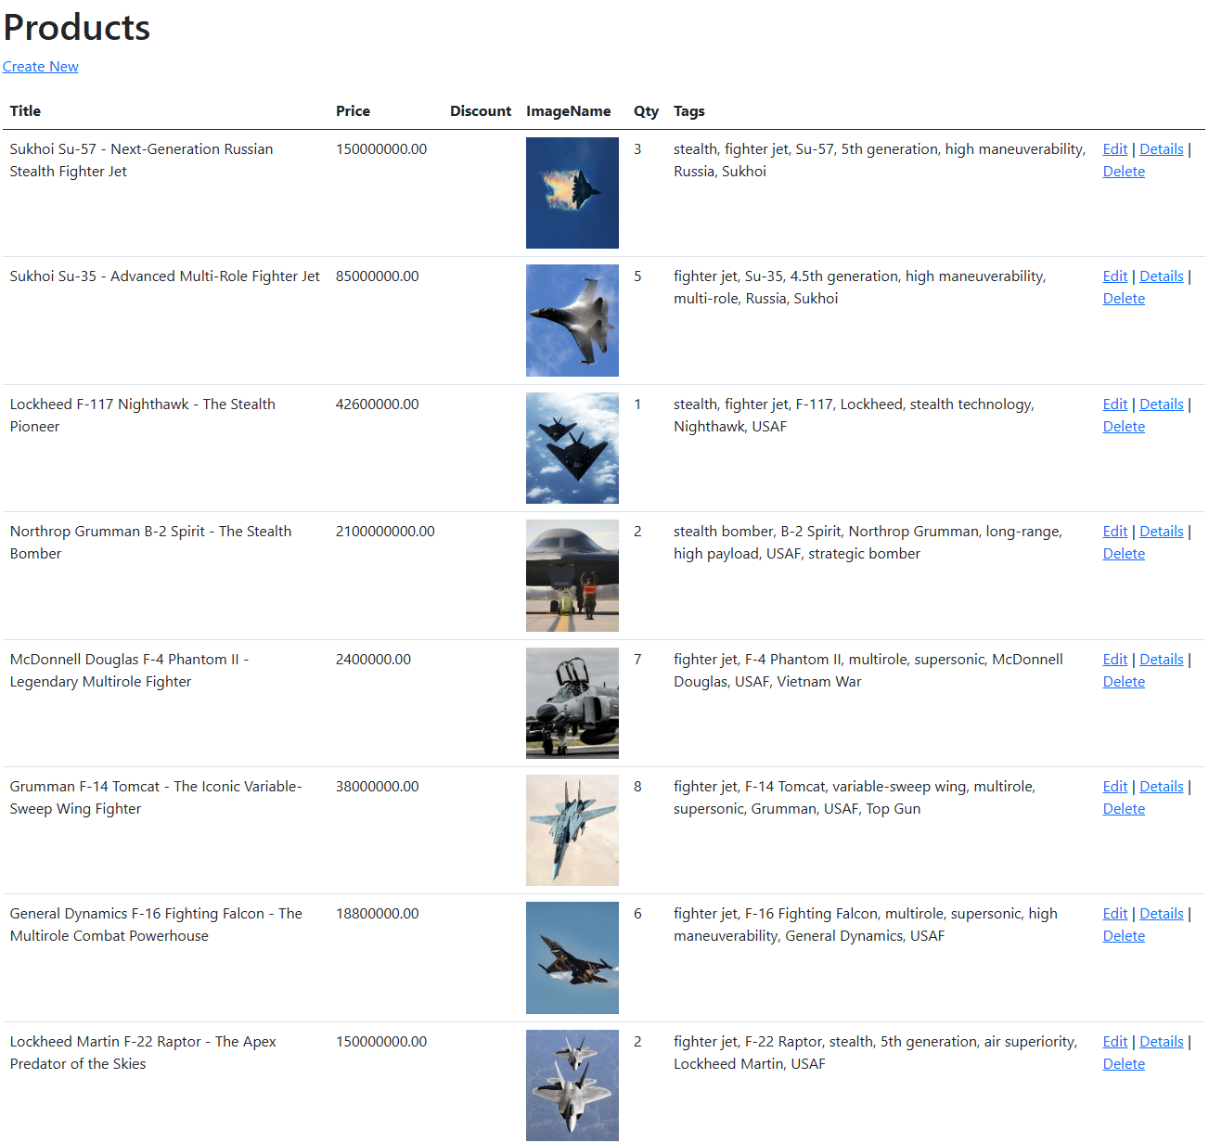

Yönetici, ürün başlığı, açıklaması, fiyat bilgileri ve görseller gibi detayları girerek yeni bir ürün ekleyebilir.

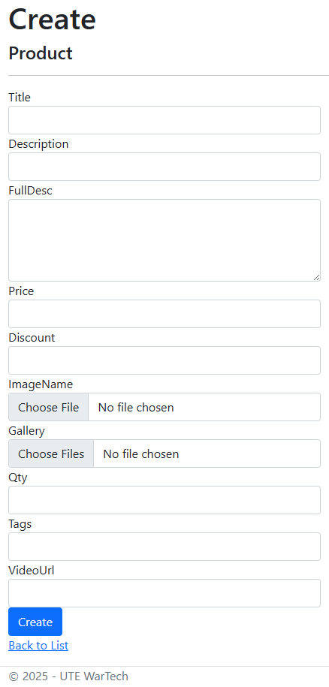

**8.4.5. Kullanıcı Yönetimi**

Sistem kullanıcıları, yetkilerinin düzenlenmesi ve bilgilerin güncellenmesi için yönetici tarafından kontrol edilebilir.

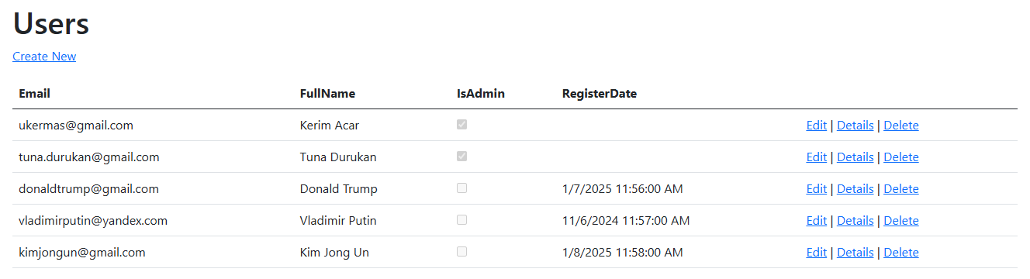

**Formun Üstü**

**8.4.6. Kupon Yönetimi**

Yönetici panelinde, özel indirim kuponları eklenebilir ve düzenlenebilir.

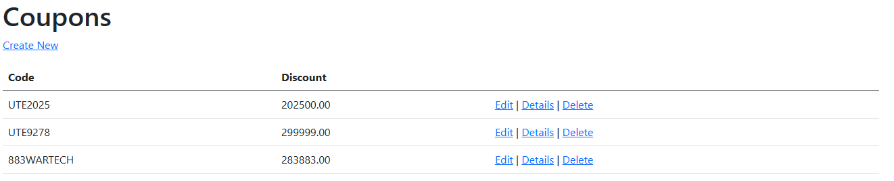

**8.4.7. Sipariş Yönetimi**

Sipariş listesi, kullanıcının sipariş detaylarını, toplam tutarını ve durumunu görüntüleme ve düzenleme imkanı sunar.

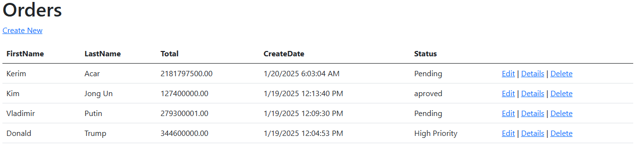

**8.4.8. Yorumlar**

Yorumlar bölümü, ürünlere yapılmış olan yorumları görüntüleme, silme ve düzenleme işlemlerinin yapılmasını sağlar.

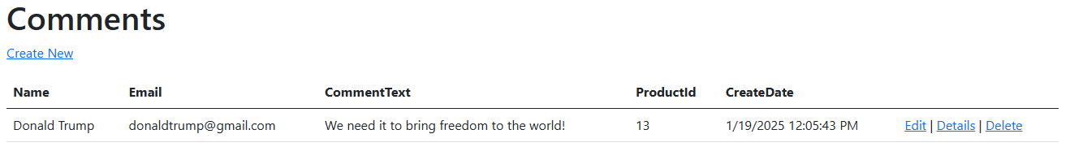

**8.4.9. Ayarlar**

Ayarlar bölümü, mağaza başlığı, adres, iletişim bilgileri ve sosyal medya bağlantılarının düzenlenmesini sağlar.

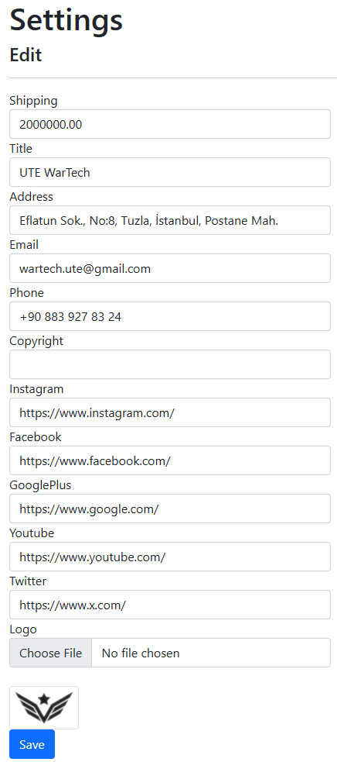

**9. Kod Örnekleri ve Açıklamaları**

**9.1. Controllers**

* **BannersController.cs:**
  + **İşlev:** Banner yönetimi için CRUD (Create, Read, Update, Delete) işlemlerini gerçekleştiren controller.
  + **Kod Örneği:**

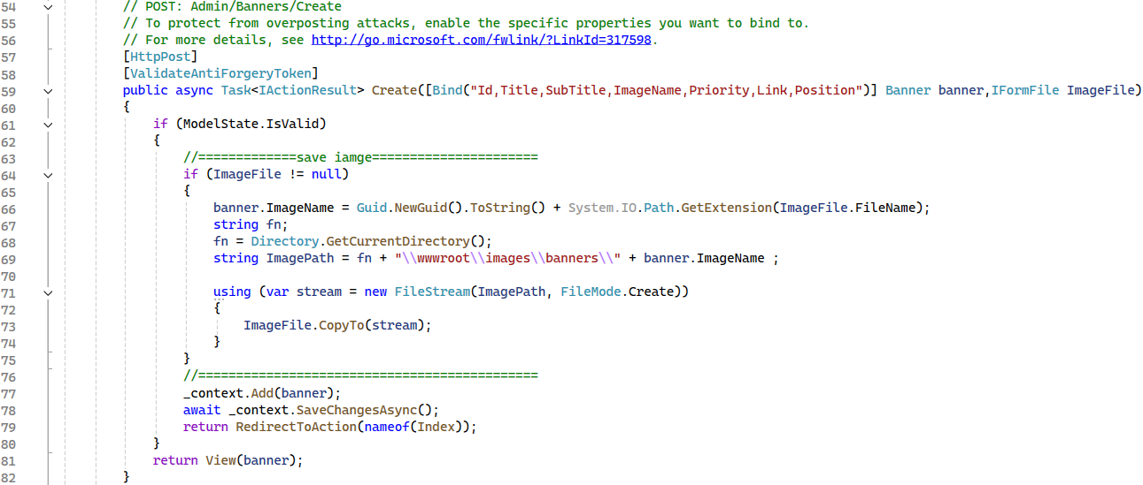

* **CommentsController.cs:** 
  + **İşlev:** Bu kontrolör, ürün yorumlarının yönetimi için CRUD (Create, Read, Update, Delete) işlemlerini gerçekleştiren bir yapı sunar. Yorumların listelenmesi, eklenmesi, düzenlenmesi ve silinmesi işlemleri için metotlar içerir.
  + **Kod Örneği:**

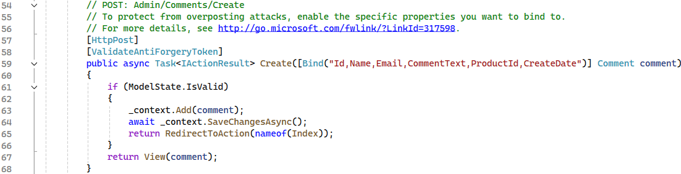

**9.2. Models**

* **Banner.cs:**
  + **İşlev:** Bu model, "Banner" tablosunu temsil eder ve veritabanındaki bir banner kaydına karşılık gelen özellikleri içerir. Banner, slider veya reklam alanında kullanılan görsel ve metin bilgilerini yönetmek için tasarlanmıştır.
  + **Kod Örneği:**

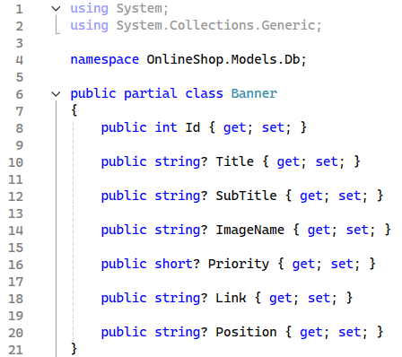

* **Comments.cs:**
  + **İşlev:** Bu model, ürünlere yapılan yorumları veritabanında temsil eder. Her bir yorumun yazarı, içeriği, hangi ürüne ait olduğu ve ne zaman yapıldığı gibi bilgileri içerir. Kullanıcıların ürünler hakkında geri bildirim bırakmasını ve bu geri bildirimlerin yönetilmesini sağlar.
  + **Kod Örneği:**

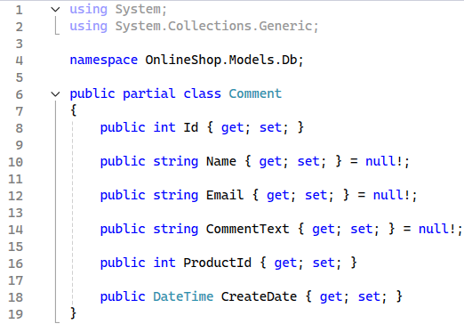

**9.3. Views**

* **Products/cshtml:**
  + **İşlev:** Bu görünüm, ürünlerin listelendiği ana sayfa niteliğindedir. Kullanıcılar, mevcut ürünleri görüntüleyebilir, ürün detaylarına ulaşabilir ve sepetlerine ekleme yapabilir. Görünüm, hem ürünlerin grid hem de liste formatında görüntülenmesini sağlar ve kullanıcı dostu bir alışveriş deneyimi sunar.
  + **Kod Örneği:**

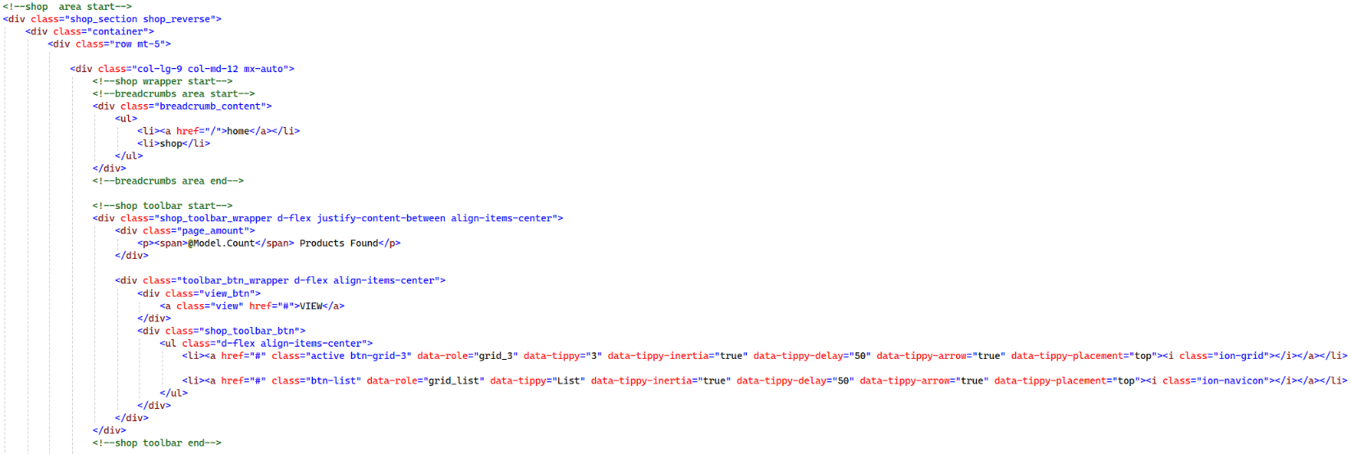

**9.4. Program.cs**

* **İşlev:** Program.cs, uygulamanın giriş noktasıdır ve uygulamanın başlatılması, yapılandırılması ve gerekli servislerin tanımlanması işlemlerini gerçekleştirir. Bu dosyada, middleware'lerin sırası, yönlendirme kuralları ve kimlik doğrulama gibi temel yapılandırmalar yapılır.
* **Kod Örneği:**

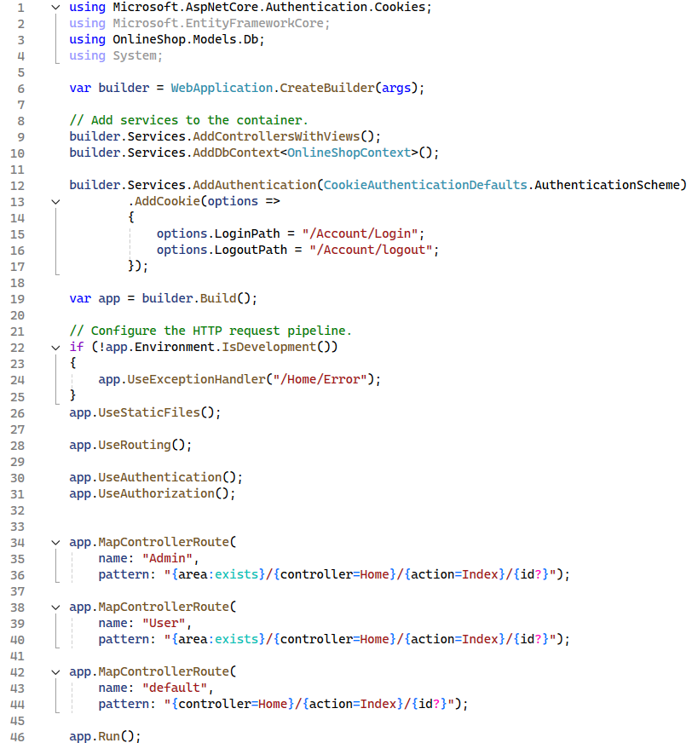

**10. Sonuç ve Gelecekteki Çalışmalar**

**10.1. Sonuç**

Bu rapor, askeri uçak satışı için tasarlanmış bir e-ticaret platformunun geliştirme sürecini belgelemek amacıyla hazırlanmıştır. Modüler bir mimari (MVC) benimsenmiş ve ASP.NET Core MVC ve MSSQL gibi modern teknolojiler entegre edilerek güvenli, ölçeklenebilir ve kullanıcı dostu bir çözüm sunulmuştur.

Dokümantasyon, projenin yapısını, tasarımını, test stratejilerini ve uygulama detaylarını kapsamlı bir şekilde açıklamaktadır. Kullanıcı kimlik doğrulama, ürün yönetimi, alışveriş sepeti işlemleri ve şifre sıfırlama gibi özelliklerin dahil edilmesi, platformun kapsamlılığını ve işlevselliğini ortaya koymaktadır.

**10.2. Gelecekteki Çalışmalar**

Gelecekteki çalışmalar, kullanıcı deneyimini geliştirmeye ve sistem performansını optimize etmeye odaklanacaktır. Entegre edilebilecek ek modüller ve özellikler şunlardır:

* Kullanıcı davranışı ve satış trendlerini izlemek için gelişmiş analiz araçları.
* Daha geniş bir kitleye hitap etmek için çok dilli destek.
* Daha çeşitli ödeme seçenekleri sunmak için geliştirilmiş ödeme ağ geçitleri.
* Kullanıcılar ve yöneticiler için gerçek zamanlı bildirim sistemleri.
* Daha iyi mobil deneyim için Progressive Web App (PWA) entegrasyonu.
* Ürün kategorilerinin genişletilmesi, daha fazla çeşitlilik sunarak platformun farklı müşteri ihtiyaçlarına hitap etmesini sağlamak.

Bu geliştirmeler, platformu daha esnek, kullanıcı dostu ve verimli hale getirerek modern e-ticaret platformlarının gelişen taleplerini karşılamayı hedeflemektedir.

**11. Kaynakça**

1. **ASP .NET Core Belgeleri:** [**https://learn.microsoft.com/en-us/aspnet/core**](https://learn.microsoft.com/en-us/aspnet/core)
2. **Entity Framework Core Belgeleri:** [**https://learn.microsoft.com/en-us/ef/core**](https://learn.microsoft.com/en-us/ef/core)
3. **Visual Studio Kullanım Kılavuzu:** [**https://visualstudio.microsoft.com/**](https://visualstudio.microsoft.com/)
4. **NuGet Paket Yönetimi: https://www.nuget.org/**